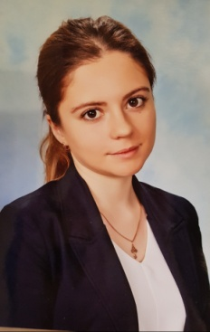Барышева Анастасия Александровна

родилась 14 октября 1994

КОНТАКТЫ: +7 (916) 013-82-96

[Anastasiaba14101994@yandex.ru](mailto:Anastasiaba14101994@yandex.ru)

**Ищу должность - Учитель начальных классов**

Занятость: полная занятость

График работы: полный день

Стаж работы: 5 лет 5 месяцев

Работа в настоящее время: нет

**Учитель начальных классов**

2.1. обучение и воспитание обучающихся с учетом специфики преподаваемых предметов и возраста обучающихся;

2.2. обеспечение уровня подготовки обучающихся, соответствующего требованиям новых ФГОС;

2.3. содействие социализации обучающихся, формированию у них общей культуры;

2.4. обеспечение режима соблюдения норм и правил техники безопасности в учебном процессе.

**Обо мне:**

Учитель без категории, владение современными методиками преподавания в начальных классах, подготовка к олимпиадам по математике, русскому языку по начальному образованию, подготовка к чемпионату. Награждена грамотой за большой вклад в дело образования и воспитания подрастающего поколения. Мой класс участвовал в олимпиаде «Музеи.Парки.Усадьбы», в чемпионате «KidsKills». С первого класса принимали участие в проектно-исследовательской деятельности, занимали первые и вторые места. Имею победителей открытой российской олимпиады для школьников первой степени январь,2021года, победителей и призеров в олимпиаде «Музеи.Парки.Усадьбы».

Уровень метапредметной диагностики по начальному образованию – высокий.

Составление рабочих программ по предметам начальной школы, по кружкам «ИСТОКИ», «Математика +», «Умницы и умники» с 1 по 4 классы.

**Образование:**

МГПУ, Институт специального образования и комплексной реабилитации

Высшее образование, факультет: дефектология, специальность: специалист ПМПК

Год окончания: 2022

МГПУ, Институт специального образования и комплексной реабилитации

Неполное высшее образование, факультет: дефектология, специальность: учитель-логопед

Год окончания: 2019

Педагогический колледж №1 имени К.Д. Ушинского

Среднее профессиональное образование, факультет: начальные классы, специальность: преподавание в начальных классах

Год окончания: 2015